**Evaluasi Desain *User Interface* Berdasarkan *User Experience* Pada Aplikasi Perpustakaan Digital Isleman**

**\* Kartika Puspita Sari1; Sri Rohyanti Zulaikha2; Adzkiyah Mubarokah3**

Universitas Islam Negeri Sunan Kalijaga Yogyakarta, Indonesia

Jl. Laksda Adisucipto, Kabupaten Sleman, Daerah Istimewa Yogyakarta. 55281

Corresponding author: *[puspitakartika5616@gmail.com](mailto:puspitakartika5616@gmail.com)

**Abstract**

*Research related to evaluation of user interface design based on user experience in Isleman Digital Library Application aims to evaluate the user interface design of Isleman digital library application based on user experience. A qualitative approach is used as a research method, the collection of material through interviews, observation and analysis of related documentation. The results showed that the user interface design of the Isleman digital library application received positive responses from users. They find the design intuitive, easy to use, and present information clearly. Users also appreciate the program's clean layout and easy navigation, which allows them to easily find and access the library resources they need. Features such as efficient search, responsive display, and integration with other library management systems have also received positive reviews from users. These features are designed to improve usability and help users find and manage library materials more efficiently. However, some users provided feedback on minor improvements to the UI design, such as improved icon appearance and text clarity in some parts of the app. Based on the results of this study, several corrective steps are suggested to improve the user experience of the Isleman digital library application. These steps include visual enhancements, clarifying text and instructions, and changing the layout to make it more responsive and user-friendly. This research makes a major contribution to understanding the user's perspective on the user interface design of Isleman's digital library and provides recommendations for improvements that can be applied to improve the overall user experience.*

**Keywords**: *User Interface Design; User Experience; Isleman*

**ABSTRAK**

Penelitian berkaitan evaluasi desain *user interface* berdasarkan *user experience* pada aplikasi perpustakaan digital Isleman bertujuan untuk mengevaluasi desain antarmuka pengguna aplikasi perpustakaan digital Isleman berdasarkan pengalaman pengguna. Pendekatan kualitatif digunakan sebagai metode penelitian, pengumpulan bahan melalui wawancara, observasi dan analisis dokumentasi terkait. Hasil penelitian menunjukkan bahwa desain antarmuka pengguna aplikasi perpustakaan digital Isleman mendapat tanggapan positif dari pengguna. Mereka menganggap desainnya intuitif, mudah digunakan, dan menyajikan informasi dengan jelas. Pengguna juga menghargai tata letak program yang bersih dan navigasi yang mudah, yang memungkinkan mereka menemukan dan mengakses sumber daya perpustakaan yang mereka butuhkan dengan mudah. Fitur-fitur seperti pencarian yang efisien, tampilan yang responsif, dan integrasi dengan sistem manajemen perpustakaan lainnya juga mendapat ulasan positif dari pengguna. Fitur-fitur ini dirancang untuk meningkatkan kegunaan dan membantu pengguna menemukan dan mengelola materi perpustakaan dengan lebih efisien. Namun, beberapa pengguna memberikan umpan balik tentang perbaikan kecil pada desain UI, seperti peningkatan tampilan ikon dan kejelasan teks di beberapa bagian aplikasi. Berdasarkan hasil penelitian ini, beberapa langkah perbaikan disarankan untuk meningkatkan pengalaman pengguna aplikasi perpustakaan digital Isleman. Langkah-langkah ini mencakup peningkatan visual, klarifikasi teks dan instruksi, dan mengubah tata letak agar lebih responsif dan ramah pengguna. Penelitian ini memberikan kontribusi besar dalam pemahaman perspektif pengguna terhadap desain antarmuka pengguna perpustakaan digital Isleman dan memberikan rekomendasi perbaikan yang dapat diterapkan untuk meningkatkan pengalaman pengguna secara keseluruhan.

**Kata Kunci**: Desain Antarmuka Pengguna; Pengalaman Pengguna; Isleman

1. **Pendahuluan**

Pengembangan perpustakaan digital idealnya direncanakan berdasarkan pengalaman pengguna sebagai pengguna layanan digital. Saat merencanakan perpustakaan digital, dasar-dasar pengalaman pengguna diperlukan. UX menurut Wahyuningtyas, Normaningsih, & Sagirani (2017) adalah desain yang bertujuan untuk meningkatkan kepuasan pengguna guna meningkatkan kegunaan dan kesenangan interaksi pengguna-produk. Semakin baik *user experience* saat menggunakan perpustakaan digital, maka semakin tinggi pula kualitas layanan perpustakaan tersebut. Membangun sistem perpustakaan digital membutuhkan pengetahuan tentang pengalaman pengguna *(UX*) untuk memastikan kepuasan dan kenyamanan pengguna.

Perpustakaan digital yang berpusat pada *UX* dapat menawarkan pengalaman yang kaya kepada pengguna dengan fitur dan konten yang jelas dan mudah dipahami, terlebih itu penelitian ini dilatarbelakangi karena peneliti prihatin terhadap kualitas pendidikan di bidang perpustakaan yang diteliti karena perkembangan teknologi yang pesat namun masih belum dimanfaatkan secara maksimal untuk kebutuhan pembelajaran, oleh karena itu, peneliti melakukan penelitian terkait solusi yang dapat meningkatkan kualitas pembelajaran melalui pemanfaatan teknologi informasi. Dengan memecah *UX* menjadi beberapa komponen, dapat lebih memahami keseluruhan tugas membangun perpustakaan digital.

Tujuan utama perpustakaan digital adalah untuk melayani penggunanya. Aspek terpenting dalam membangun perpustakaan digital adalah pengalaman pengguna. *User Experience* adalah cara untuk meningkatkan kualitas interaksi pengguna karena berfokus pada pemahaman pengguna berdasarkan kebutuhan, kemampuan, dan keterbatasannya.  Perpustakaan Kabupaten Sleman memanfaatkan pertumbuhan pengguna *smartphone* dengan menyediakan perpustakaan buku digital (elektronik) untuk seluruh masyarakat Kabupaten Sleman.

Perpustakaan ini memiliki koleksi buku-buku berkualitas yang menambah wawasan dan mencerdaskan pembaca. Penggunaannya pun sangat mudah untuk membaca online di mana saja, kapan saja baik itu di PC/Laptop atau ponsel Android. *User Interface* (UI) adalah komponen visual dari aplikasi yang menentukan bagaimana orang berinteraksi dengan aplikasi dan bagaimana informasi disajikan. Menurut Setyawan (2016) Antarmuka pengguna adalah cara program berinteraksi dengan pengguna. Istilah "Human Computer Interaction (HCI)" sering diganti dengan "User Interface". Segala sesuatu yang ditampilkan di layar, dibaca di dokumen dan dimanipulasi dengan mouse atau keyboard adalah bagian dari antarmuka pengguna. Menurut Galitz (2007) *User Interface* yang baik memberikan pengguna kemudahan dan kenyamanan untuk mengakses informasi yang terkandung dalam aplikasi dan memungkinkan mereka untuk mencapai tujuan aplikasi.

Perangkat apa pun didalam layar sangat bergantung pada desain antarmuka pengguna. Antarmuka pengguna yang luar bisaa informatif, sederhana dan elegan. Perbedaan kemampuan perangkat seluler dan komputer desktop menghasilkan perbedaan dalam desain antarmuka pengguna. Perbedaan desain berbanding lurus dengan prinsip dalam desain dan berbanding lurus dengan prinsip desain antarmuka pengguna. Menurut Zamri & Nasser (2015) adalah sepuluh elemen penting yang mendukung desain antarmuka pengguna di komputer desktop. Elemen pendukung desain antarmuka pengguna untuk perangkat seluler. Unsur-unsur tersebut berasal dari penelitian dan mengikuti beberapa teori sebelumnya yaitu

1. *Connectivity* (Konektivitas) yaitu mengacu pada kemampuan antarmuka pengguna untuk menghubungkan pengguna ke konten atau fitur penting, baik melalui navigasi intuitif atau organisasi yang memungkinkan interaksi mulus antara pengguna dan aplikasi.
2. *Simplicity* (Kesederhanaan) yaitu menekankan desain yang sederhana dan ramah. Hindari kekacauan atau kerumitan berlebihan sehingga pengguna dapat mengakses aplikasi dengan cepat dan mudah
3. *Directional* (Arah) yaitu Mengacu pada elemen desain yang memberikan instruksi visual yang jelas dan intuitif untuk langkah atau tindakan pengguna, seperti ikon atau tombol dengan lampu arah.
4. *Informative* (Informatif) yaitu Memberi pengguna informasi yang diperlukan dengan cara yang jelas dan mudah dipahami menggunakan teks, ikon, atau elemen visual lainnya. Tujuannya adalah untuk memastikan bahwa pengguna memiliki pemahaman yang cukup tentang fitur dan konten yang disajikan.
5. *Interactivity* (Interaktivitas) yaitu Menekankan desain yang memungkinkan dan mendorong interaksi aktif antara pengguna dan antarmuka, seperti respons visual saat pengguna berinteraksi dengan elemen tertentu, animasi, atau fitur interaktif lainnya.
6. *User friendliness* (Keramahan pengguna) yaitu Fokus pada desain ramah pengguna yang bertujuan untuk membuat pengalaman pengguna seefisien dan semudah mungkin. Di sini Anda harus memperhatikan tata letak, navigasi, penempatan elemen, dan penggunaan terminologi yang familiar dan mudah dipahami.
7. *Comprehensiveness* (Kelengkapan) yaitu Ini adalah konsistensi desain yang memastikan bahwa semua elemen dan fungsi yang relevan tersedia dan tertata dengan baik untuk memberikan pengalaman pengguna yang lengkap
8. *Continuity* (Konsistensi) yaitu Ini mengacu pada konsistensi desain antarmuka pengguna, apakah itu tata letak visual, pola interaksi, atau terminologi, sehingga pengguna dapat merasakan pengalaman yang lancar dan terkoordinasi saat berpindah dari satu halaman atau fungsi ke halaman lainnya.
9. *Personalizatio* (Personalisasi) Menyediakan fitur atau opsi yang memungkinkan pengguna menyesuaikan pengalaman pengguna mereka sesuai dengan preferensi pribadi (seperti pengaturan tema, pengaturan tampilan, atau filter konten khusus).
10. *Internal* maksudnya Informasi yang tidak langsung terlihat oleh pengguna tetapi berdampak.

Menurut Priyatmoko (2017) Desain UI/UX sendiri adalah proses pembuatan desain antarmuka pengguna dan pengalaman pengguna yang akan dicapai selama menggunakan prod uk UI dan UX terkait, oleh karena itu, UI yang konkret harus mendukung Ux yang baik. Pada penelitian ini diharapkan dapat menghasilkan rancangan *User experience* yang mudah digunakan dan memberi pengalaman baru kepada pengguna serta dapat direalisasikan oleh pengembang aplikasi autentik dan sesuai dengan apa yang dibutukan oleh *user.*

1. **Metode Penelitian**

Metode yang digunakan dalam penelitian ini adalah metode kualitatif, penelitian yang memberikan informasi deskriptif berupa tuturan, tulisan dan perilaku individu yang diamati (Ghony & Almanshur, 2012). Tujuan penelitian kualitatif adalah untuk mendeskripsikan dan menganalisis fenomena, peristiwa, aktivitas sosial, sikap, kepercayaan, persepsi, dan pemikiran orang secara individu maupun kelompok. Jenis penelitian deskriptif menggunakan pencarian observasi dan wawancara. Subjek penelitian adalah pengguna iSleman. Peneliti mewawancarai 2 orang informan dalam penelitian ini. Perpustakaan digital menurut Lesk (Pendit, 2007), secara sangat umum dijelaskan sebagai kumpulan informasi digital yang tertata.

Kemudian Arm (Pendit, 2007), memperluas sedikit dengan menambahkan bahwa koleksi digital tersebut disediakan sebagai jasa dengan memanfaatkan jaringan informasi. Evaluasi desain antarmuka pengguna aplikasi Isleman *Digital Library* berdasarkan pengalaman pengguna dapat dilakukan dengan menggunakan pendekatan dimana pengguna terlibat secara langsung. beberapa langkah yang dapat dilakukan dalam evaluasi ialah pengumpulan Data Pengguna dengan mengidentifikasi dan memahami profil pengguna aplikasi *Isleman Digital Library*, termasuk latar belakang pengguna, pengetahuan teknis dan preferensi, peneliti juga mencari gambaran tentang kebutuhan dan harapan mereka tentang aplikasi perpustakaan.

Memantau pengguna saat menggunakan program Perpustakaan Digital Isleman. Peneliti memerhatikan bagaimana mereka berinteraksi dengan antarmuka, tingkat kesulitan yang mereka hadapi, dan reaksi mereka terhadap berbagai fitur dan elemen desain. Melakukan wawancara dengan pengguna aplikasi Isleman Digital Library. Ajukan pertanyaan terkait pengalaman mereka menggunakan aplikasi, masalah yang mereka hadapi, serta saran dan rekomendasi untuk meningkatkan antarmuka pengguna. peneliti melakukan pengujian kegunaan untuk mengidentifikasi masalah antarmuka pengguna dan hambatan pada aplikasi Perpustakaan Digital Isleman. Beberapa metode yang dapat digunakan antara lain tes tugas, di mana pengguna diminta untuk melakukan tugas tertentu dengan aplikasi, serta penggunaan peta panas dan rekaman layar untuk menganalisis pola interaksi.

Analisis data yang peneliti kumpulkan dari observasi, wawancara, tes kegunaan untuk mengidentifikasi pola umum, masalah berulang, dan area untuk peningkatan antarmuka pengguna program. Berdasarkan analisis data, desain antarmuka pengguna aplikasi perpustakaan digital Isleman diperbaiki dan memprioritaskan masalah dan peningkatan berdasarkan urgensinya dan dampaknya pada pengalaman pengguna. setelah itu terapkan peningkatan desain UI dan literasi pada aplikasi Perpustakaan Digital Isleman. Perubahan yang dilakukan diuji dan tahap evaluasi diulang dengan melihat dari rate yang ada di *Playstore.*

Tim aplikasi Perpustakaan Digital Isleman, pengembang dan pengguna harus dilibatkan dalam proses evaluasi. Mengevaluasi desain pengalaman pengguna adalah proses berkelanjutan yang membutuhkan umpan balik dan penyesuaian terus-menerus untuk mencapai hasil yang optimal. Metode penelitian kualitatif ini memungkinkan peneliti untuk mendapatkan pemahaman mendalam tentang pengalaman pengguna dan persepsi mereka tentang antarmuka pengguna aplikasi perpustakaan digital Isleman. Dengan memahami perspektif pengguna, penelitian ini dapat membuat rekomendasi yang relevan untuk meningkatkan pengalaman pengguna secara keseluruhan.

1. **Pembahasan**

Perpustakaan adalah pusat informasi yang menawarkan buku dan sumber pengetahuan lainnya. Oleh karena itu, tugas perpustakaan adalah mewujudkan masyarakat yang terdidik.  Penggunaan *smartphone* yang tidak lagi menjadi bagian integral dari kehidupan sehari-hari mendorong perpustakaan untuk menghadirkan inovasi terbaru agar pelanggan tidak ketinggalan. Saat ini, banyak perpustakaan telah menyiapkan perpustakaan digital untuk mendukung perpustakaan fisik mereka. Perpustakaan digital ini ada yang menggunakan website sebagai basis, ada juga yang menggunakan basis *mobile* dengan sistem operasi seperti *smartphone*.  Desain perpustakaan digital membahas desain aplikasi perpustakaan digital secara langsung dan bagaimana desain antarmuka pengguna dapat memengaruhi pengalaman pengguna saat menggunakan sumber daya perpustakaan. Ini termasuk pengaturan informasi, kemampuan pencarian, organisasi konten, dan pemahaman kebutuhan pengguna yang terkait dengan perpustakaan digital.

Pengalaman Pengguna (UX) yang dibahas juga berfokus pada pemahaman bagaimana pengguna berinteraksi dengan produk atau sistem dan bagaimana pengalaman pengguna dapat ditingkatkan. Teori UX menyediakan kerangka kerja untuk menganalisis pengalaman pengguna secara holistik, termasuk aspek-aspek seperti kegunaan, kesenangan, dan kepuasan pengguna. Antarmuka pengguna (UI)berkaitan dengan prinsip-prinsip desain antarmuka pengguna yang efektif dan efisien. Ini mencakup aspek-aspek seperti kejelasan visual, tata letak yang baik, navigasi intuitif, dan interaksi responsif antara pengguna dan antarmuka. Berdasarkkan observasi yang dilakukan oleh peneliti terkait Aplikasi Perpustakaan digital iSleman ada beberapa temuan dari fitur dan tampilan dari Aplikai iSleman sehingga peneliti tertarik meneliti Aplikasi tersebut.

Penyedia layanan pada aplikasi tersebut adalah DPAD (Dinas Perpustakaan Arsip Daerah) yang terletak di Jalan Candi Boko, Beran, Tridadi, Sleman  
Sleman, Daerah istimewa Yogyakarta  
ID 55511. Berikut adalah tampilan Perpustakaan Digital Isleman dimana mencakup tampilan yang sering digunakan oleh pengguna perpustakaan digital iSleman untuk mencari koleksi buku di perpustakaan agar lebih mudah dan efektif yang bisa dilakukan dimana saja dengan menggunakan jaringan internet. Aplikasi Isleman ini pun juga di desain secara khusus terkait kenyamanan pengguna yang bisaa menggunakan aplikasi ini.

Peneliti menemui 2 orang informan dalam penelitian ini dimana informan pertama yaitu Atania yang kerap menggunakan aplikasi iSleman dan Nayla sebagai informan kedua dimana dari informan kedua baru mencoba menggunakan Aplikasi iSleman. Berikut adalah sebuah tampilan dari aplikasi iSleman dalam mengakses menggunakan *handphone android* dikarenakan untuk aplikasi ini hanya bisa di akses menggunakan *Playstore.*

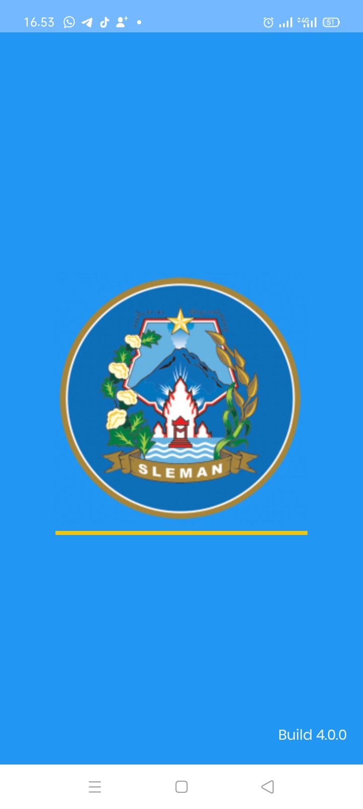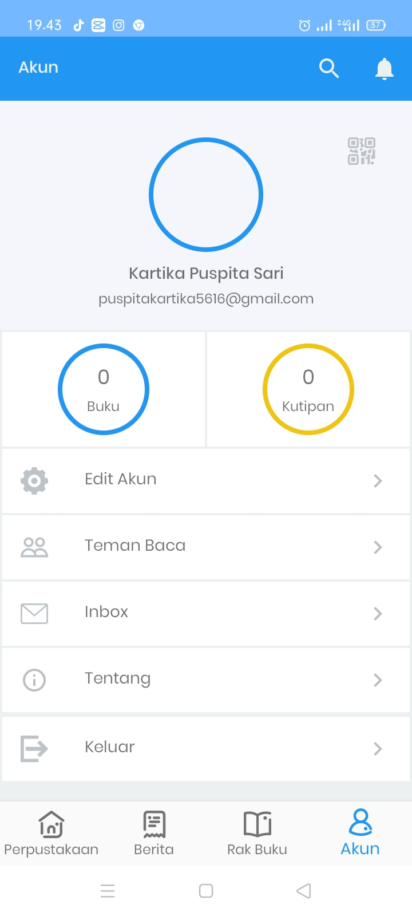

Gambar 1.Install aplikasi perpustakaan digital sleman

<https://perpusarsip.slemankab.go.id/e-book>

Tampilan merupakan hal yang penting untuk sebuah aplikasi karena semakin menarik sebuah tampilan akan mempengaruhi daya tarik pengunjung untuk menggunakan aplikasi tersebut. Tampilan yang ada pada suatu aplikasi merupakan bagian dari desain user interface. Desain user interface merupakan desain sistem yang memungkinkan manusia berinteraksi dengan komputer.

Dalam merancang sebuah desain *user interface* dibutuhkan sebuah prinsip agar seorang desainer mempunyai pedoman dalam merancang *interface.* Fitur-fitur Aplikasi iSleman juga ada beberapa macam yang bisa digunakan di antaranya sebagai berikut:

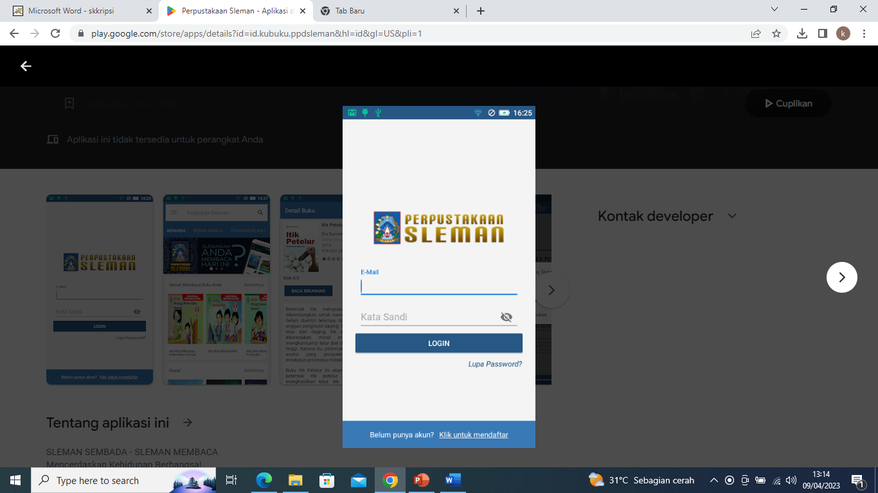

Gambar 2. Menu login

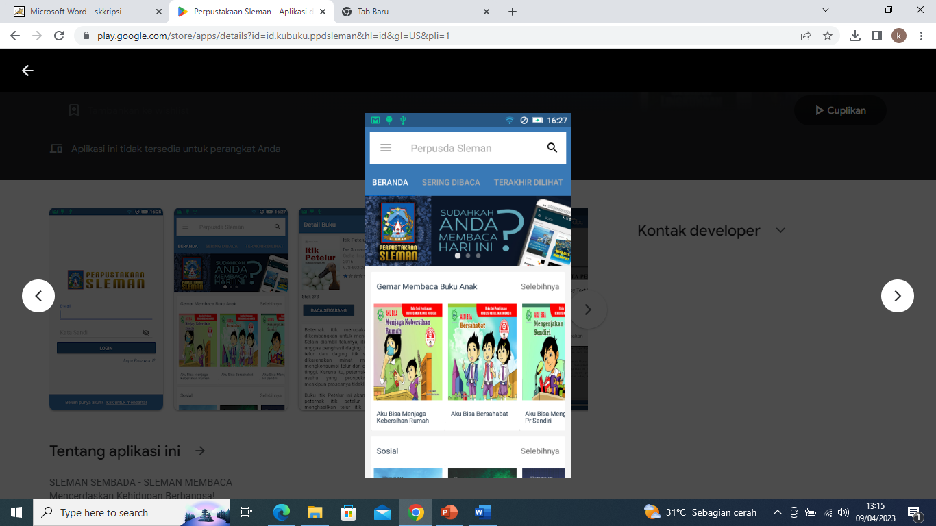

Gambar 3. Menu utama

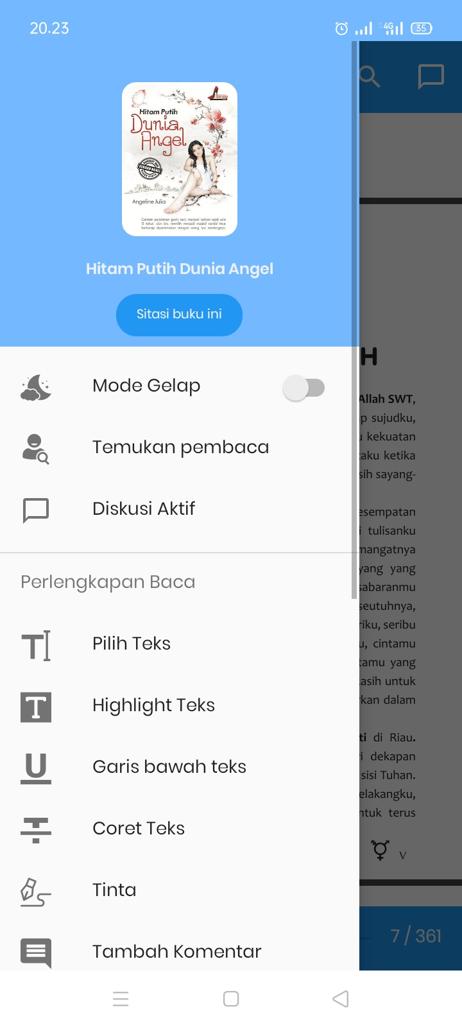

Gambar 4. Menu setting

Dari beberapa tampilan tersebut, berikut ialah hasil wawancara yang dilakukan oleh penetiti bersama dua orang informan terkait beberapa indicator sesuai dengan metode yang digunakan.

**Indikator *Connectivity***

1. iSleman memberikan kolom untuk saran atau sarana untuk menyampaikan keluhan
2. iSleman memberikan respon yang kurang cepat
3. iSleman memberikan notifikasi atau pemberitahuan

Berdasarkan wawancara mengenai tampilan dari aplikasi iSleman

Informan 1: menurut saya dari desain yang digunakan pada aplikasi ini sudah lumayan bagus namun pada menu tampilan ini loading untuk masuk ke menu utama agak lama.

Informan 2: menurut saya untuk apliakasi ini desain pada tampilan sudah bagus dengan pemasukan warna biru yang cerah disertai logo dari perpustakaan ini. Namun pada menu tampilan ini sangat lama Ketika ingin masuk kemenu utama

**Indikator *Simplicity***

1. iSleman membutuhkan memori yang besar saat pengunduhan aplikasi agar tidak terjadi eror
2. iSleman mudah saat pengguna ingin login atau mendaftar akun

Berdasarkan wawancara peneliti dengan para informan mengenai aplikasi iSleman

Informan 1: dulu waktu saya mendownload di hp dengan RAM kecil aplikasi ini tidak bisa di fungsikan karena selalu Hank dan eror sehingga saya mendownload di hp dengan RAM yang lumayan besar.

Informan 2: saat saya mendownload aplikasi ini memang Hp saya RAM agak besar sehingga tidak ada kendala

**Indikator *Directional***

1.iSleman menyediakan fitur accessibility features di aplikasi ini untuk memperbesar tulisan dan mengubah bentuk tulisan

2. iSleman memberikan langkah-langkah atau prosedur penggunaan yang jelas

Berdasarkan hasil wawancara peneliti dengan para informan mengenai indicator directional

Informan 1: Ketika saya menggunkan aplikasi iSleman ini awalnya saya mengira untuk tulisan tidak bisa di ubah tetapi terdapat seting accessibility features untuk memudahkan Ketika sedang membaca dan penggunaan fiturnya pun sangat mudah.

Informan 2: menurut saya aplikasi iSleman ini mudah dipahami karena fitur nya lumayan lengkap dan banyak menu untuk mengatur sesuai kebutuhan Ketika membaca.

**Indikator *Informative***

1. iSleman membantu pengguna untuk memperoleh informasi
2. iSleman tidak bisa mengunduh dan download tetapi saat dipinjam bisa langsung membaca buku tersebut tanpa harus mengunduh isi nya.

Berdasarkan hasil wawancara bersama para informan mengenai indicator informative

Informan 1: menurut saya aplikasi iSleman ini menyediakan koleksi yang cukup lengkap ya karena Ketika saya mencari buku selalu ada di aplikasi ini.

Informan 2: menurut saya aplikasi iSleman ini sangat membantu karena banyak koleksi yang ada hanya saja tidak bisa di download untuk di baca ulang.

**Indikator *Interactivity***

1. iSleman memiliki navigasi yang simple dan mudah

2. iSleman *responsive* ketika pengguna menekan tombol *undo* atau *cancel*

*3.*pada aplikasi iSlemantidak ada penyedia audio books di aplikasi ini

Berdasarkan wawancara peneliti bersama para informan mengenai indicator interactivity

Informan 1: menurut saya aplikasi ini sangat renponsive ya Ketika ingin melakukan cancel tetapi pada menu tampilan kurang responsive

Informan 2: menurut saya aplikasi ini tergantung kekuatan sinyal dan memori HP ya karena jika Hp mulai panas aplikasi tidak bisa digunakan karena terlalu lemot Adapun kekuarangannya tidak disediakan audio books sehingga pemustaka hanya bisa membaca saja.

**Indikator *User Friendliness***

1. Bahasa pada aplikasi iSleman mudah dipahami

2. Layout atau tata letak pada aplikasi ini tepat dan mudah dipahami

3. Pengguna dapat dengan mudah mengakses aplikasi iSleman

4. buku/koleksi di aplikasi ini bisa dibaca melalui smartphone/laptop.

adanya fitur anotasi bintang kritik dan saran di aplikasi tersebut, tetapi tidak ada fitur anotasi di bawah tulisan atau isi buku uuntuk mengkritik buku yang dibaca.

Berdasarkan wawancara peneliti dan informan mengenai indicator user friendliness sebagai berikut:

Informan 1: menurut saya aplikasi ini sangat menarik karena Bahasa yang digunakan sangat mudah di fahami dan untuk fitur yang tersedia juga cukup lengkap atau pun jika ada kekurangan dari aplikasi iSleman ini pemustaka dapat memberikan kritik dan saran pada aplikasi yang tersedia di playstore nya langsung.

Informan 2: menurut saya jika ingin menggunakan aplikasi iSleman ini harus dengan kapasitas memori yang besar karena aplikasi ini bisa eror hal ini terlihat dari beberapa kritik dan saran di aplikasi unduhan playstore. Tetapi untuk penggunaan Bahasa dan segala fiturnya sudah cukup baik

**Indikator *Comprehensiveness***

1. iSleman pada penggunaannya dapat diubah menjadi portrait atau landscape

2. iSleman terhubung dengan instansi lain

3. iSleman ini memiliki ketentuan dan kebijakan pengguna

Berdasarkan wawancara dengan para informan mengenai indicator comprehensiveness adalah sebagai berikut:

Informan 1: menurut saya Ketika menggunakan aplikasi ini sangat memudahkan pemustaka karena jika menggunakan HP maka bisa dilakukan landscape Ketika ingin membaca ebook dan untuk pemustaka melalui perpus digital tidak perlu khawatir karena aplikasi ini sudah terhubung oleh instansi yang memiliki kebijakan terhadap koleksi.

Informan 2: aplikasi iSleman ini kan udah terhubung dengan instansinya ya dan sudah ada kebijakan yang berlaku jadi kalau mau membaca tidak perlu khawatir dikira membaca buku bajakan

**Indikator *Continuity***

1. Tampilan pada halaman konsisten dan tidak berubah-ubah

2. Simbol yang digunakan sesuai dengan fitur yang diberikan

Berdasarkan wawancara dengan para informan mengenai indicator continity adalah sebagai berikut:

Informan 1: menurut saya selama menggunakan aplikasi ini selalu konsisten ya karena dari dulu tidak ada perubahann sehingga saya sudah hafal Ketika ingin mencari koleksi langsung menuju ke menu yang tersedia dengan cepat

Informan 2: menurut saya fitur di aplikasi ini sangat baik dan mudah difahami, karena saya baru mendownload jadi saya tidak mengetahui bagaimana fitur sebelumnya tetapi dari hasil pengamatan saya untuk symbol yang digunakan dalam fitur ini sangat mudah untuk difahami.

**Indikator *Personalization***

Tampilan, warna, dan ukuran huruf dapat dicustom atau diubah oleh pengguna.

Berdasarkan wawancara peneliti bersama kedua informan mengenai indicator personalization adalah sebagai berikut:

Informan 1: menurut saya fitur yang ada di aplikasi iSleman ini sangat menarik karena dari kita sebagai pengguna dapat mengubah tampilan sesuai dengan keinginan kita sehingga terkait penggunaannya dapat digunakan dengan nyaman sesuai kebutuhan.

Informan 2: terkait perubahan fitur yang bias di atur sendiri ini menurut saya merupakan sesuatu yang mearik ya, karena untuk mendapatkan aplikasi yang sesuai dengan keinginan sekarang ini sulit karena sudah ada ketentuannya tetapi iSleman ini berbeda sehingga saya sebagai pengguna dapat dengan mudah menggunakan aplikasi ini.

**Indikator *Internal***

1. Terdapat pemberitahuan saat terjadi kesalahan
2. Terdapat fitur pendampingan dan kebijakan

Terkait indicator internal dalam aplikasi iSleman ini peneliti mewawancarai kedua informan, isi wawancara yang dilakukan oleh peneliti adalah sebagai berikut:

Informan 1: menurut saya terkait indicator internal dalam aplikasi ini sangat memudahkan dan dapat selalu memberikan berbagai informasi walau tidak membuka aplikasi karena untuk notifikasi terkait informasi yang di berikansangat membantu pengguna mendapatkan informasi.

Informan 2: terkait aplikasi iSleman dalam indicator internal mengenai kebijakan yang ada dapat membantu pemustaka mendapatkan infirmasi terkait bahan pustaka yang ready atau notifikasi terkait peminjaman buku yang sudah jatuh tempo sehingga dari pengguna dapat selalu mengembalikan buku dengan tepat waktu.

Dari sepuluh indikator berdasarkan teori Zamri dan Nasser untuk perpustakaan digital iSleman ini sudah cukup memenuhi kualitas baik hal ini juga dapat dilihat dari rate yang tercantum dalam *Playstore* terkait kualitas dari aplikasi iSleman ini sehingga pengguna dapat menggunakan aplikasi ini dengan mudah di mana saja dan kapan saja.

1. **Kesimpulan**

Dari hasil penelitian peneliti, dapat disimpulkan bahwa aplikasi iSleman merupakan aplikasi perpustakaan digital yang dikemas dalam format iSleman, dilengkapi dengan fungsi chat, e-book reader dan kumpulan bab bacaan. dimanapun dan kapanpun. Penilaian Desain UI Aplikasi Perpustakaan Digital Isleman berdasarkan pengalaman pengguna seperti perancangan antarmuka pengguna Aplikasi Pustaka Digital Isleman dievaluasi menggunakan pendekatan kualitatif, mengumpulkan informasi berupa pengalaman pengguna, pengamatan dan pendapat tentang antarmuka pengguna. Hasil menunjukkan bahwa secara keseluruhan desain antarmuka pengguna aplikasi perpustakaan digital Isleman mendapat tanggapan positif dari pengguna. Mereka menganggap desainnya intuitif, mudah digunakan, dan menyajikan informasi dengan jelas.

Pengguna juga menghargai tata letak program yang bersih dan navigasi yang mudah. Mereka menyatakan bahwa aplikasi tersebut memungkinkan mereka untuk dengan mudah menemukan dan mengakses sumber daya perpustakaan yang mereka butuhkan. Fitur-fitur seperti kemampuan pencarian yang kuat, layar yang responsif, dan integrasi dengan sistem manajemen perpustakaan lainnya juga mendapat ulasan positif dari pengguna. Para informan merasa bahwa fitur ini meningkatkan kegunaannya dan membantu mereka menemukan dan mengelola materi perpustakaan dengan lebih efisien.

Namun, beberapa pengguna telah memberikan umpan balik tentang perbaikan kecil pada desain UI, seperti peningkatan tampilan ikon dan teks yang lebih jelas di beberapa bagian aplikasi. Berdasarkan kesimpulan tersebut, penelitian ini merekomendasikan beberapa langkah perbaikan untuk meningkatkan pengalaman pengguna aplikasi perpustakaan digital Isleman. Langkah-langkah ini mencakup peningkatan visual, peningkatan umum dalam kejelasan dan instruksi teks, dan penyesuaian tata letak untuk meningkatkan daya tanggap dan kegunaan. Kesimpulan ini didasarkan pada data yang diberikan dan mengasumsikan bahwa penelitian kualitatif dilakukan dengan baik dan metodologi yang tepat telah digunakan.

.

**Referensi**

Galitz, W. O. (2007). *The Essential Guide to User Interface Design: An Introduction to GUI Design Principles and Techniques.* Retrieved from https://books.google.co.id/books?hl=en&lr=&id=Q3Xp_Awu49sC&pgis=1&redir_esc=y

Ghony, M. D., & Almanshur, F. (2012). *Metode Penelitian Kualitatif.* Yogyakarta: Ar-Ruzz Media.

Pendit, P. L. (2007). *Perpustakaan Digital.* Jakarta: Sagung Setyo.

Priyatmoko, D. (2017). *Proses dari UI/UX Designer*. Retrieved from medium.com website: https://medium.com/@dwipriyatmoko/proses-dari-ui-ux-designer-part-1-33e330d4b094#:~:text=UI

Setyawan, A. (2016). *Rancang Bangun Aplikasi Manajemen Klien pada Paris (Parking Information System)*. Retrieved from http://repository.dinamika.ac.id/id/eprint/1764/

Wahyuningtyas, N., Normaningsih, N., & Sagirani, T. (2017). plikasi Media Pembelajaran Berbasis Serious Games (Games Education) untuk Belajar Menulis. *JATISI (Jurnal Teknik Informatika Dan Sistem Informasi), 1*(4), 11-19.

Zamri, & Nasser. (2015). *User Interface elements for Mobile Learning Application Development.* London: Departement of Computer Science Bruzel University London.